Guía3. Informe final Proyecto APT
Asignatura Capstone

1. Informe final Proyecto APT
El objetivo de este informe es que describas los aspectos más relevantes de tu Proyecto APT. Es importante que fundamentes las decisiones que tuviste que tomar a lo largo del proceso.

A continuación, encontrarás distintos campos que deberás completar con la información solicitada, los que dan cuenta del resumen de tu proyecto APT y sus principales resultados.

Nombre del proyecto | DuocOfCourse
Área (s) de desempeño(s) | Levantamiento y análisis de requerimientos.  Desarrollo de soluciones tecnológicas.  Integración de tecnologías de información.  Gestión de proyectos informáticos.  Desarrollo de modelos de datos..  Transformación de grandes volúmenes de datos.  Construcción de modelos arquitectónicos de soluciones sistémicas.  Desarrollo de software utilizando buenas prácticas de codificación.  Implementación de soluciones para optimizar procesos de negocio..  Seguridad de sistemas computacionales.  Aseguramiento de la calidad del software.
Competencias | Realizar pruebas de certificación de productos y procesos.  Ofrecer propuestas de solución informática.  Gestionar proyectos informáticos.  Construir modelos de datos para soportar los requerimientos de la organización.  Desarrollar la transformación de grandes volúmenes de datos.  Construir el modelo arquitectónico de una solución sistémica.  Desarrollar una solución de software utilizando técnicas sistemáticas.  Programar consultas o rutinas para manipular información de una base de datos.  Construir programas y rutinas de variada complejidad.  Implementar soluciones sistémicas para automatizar procesos de negocio.  Resolver vulnerabilidades sistémicas para cumplir con normas de seguridad.

Contenidos del informe final
1. Relevancia del proyecto APT | La problemática que busca solucionar es una plataforma donde se pueda subir y realizar cursos, todo dentro de la institución, ya que es de docentes para estudiantes. Es relevante para la carrera porque trata de:  - Desarrollo web.  - Desarrollo de aplicaciones de escritorio.  - Modelamiento y programación de base de datos.  - Integración de plataformas.  - Gestión de proyectos, entre otros…  La situación no se centra en un lugar físico demasiado específico, más bien, en la institución Duoc UC, cualquier sede debería poder acceder a la plataforma.  El valor es la educación para estudiantes de Duoc UC, generar profesionales mucho más capacitados, tanto en su área como en algún curso general.
2. Objetivos | Crear un entorno para certificar estudiantes de Duoc UC.  Desarrollar una página web para docentes y estudiantes, donde se pueda crear y realizar cursos para obtener certificaciones. Además, una aplicación de escritorio destinada a administradores, para que gestionen a los usuarios, esto gracias a que ambas plataformas comparten una misma base de datos.
3. Metodología | Se utilizó metodología Scrum con sprints semanales.  Equipo de 3 integrantes; el profesor actuó como stakeholder.  Una reunión semanal concentró planificación, revisión/demo y retrospectiva.  Seguimiento asíncrono en tablero Kanban (To-Do / In-Progress / Done). Artefactos: Product Backlog, Sprint Backlog, DoR/DoD, criterios de aceptación, priorización MoSCoW y estimación en story points.  Fases y procedimientos:  Kick-off y descubrimiento: objetivos, alcance, actores y flujos AS-IS/TO-BE.  Backlog y calidad: historias de usuario + criterios de aceptación; definición de DoR/DoD.  Planificación de sprint: selección por prioridad y capacidad; tareas y responsables.  Ejecución iterativa: diseño/desarrollo, pruebas unitarias/funcionales y gestión de impedimentos.  Revisión/Demo: feedback del profesor y refinamiento del backlog.  Retrospectiva: acuerdos de mejora para el siguiente sprint.  Cierre de entrega: integración, evidencias y documentación.  Esta metodología fue pertinente, ya que ciclos cortos entregan valor temprano y permiten ajustar prioridades con el feedback semanal; se reduce riesgo, se eleva la calidad (DoR/DoD + pruebas), se mantiene alineación con los objetivos y se logra trazabilidad del avance; además, la baja carga ceremonial es eficiente para un equipo pequeño.
4. Desarrollo | Diseño: Se crea el prototipo de cómo se verían la página y la aplicación de escritorio.  Creación y modelamiento de la base de datos.  Desarrollo del API de la página web.  Desarrollo del front end de la página web.  Desarrollo del frontend y backend de la aplicación de escritorio.  Integración de la base de datos para ambos aplicativos.
5. Evidencias | Menú Login aplicación de escritorio | Aplicación en el escritorio (no tiene logo)  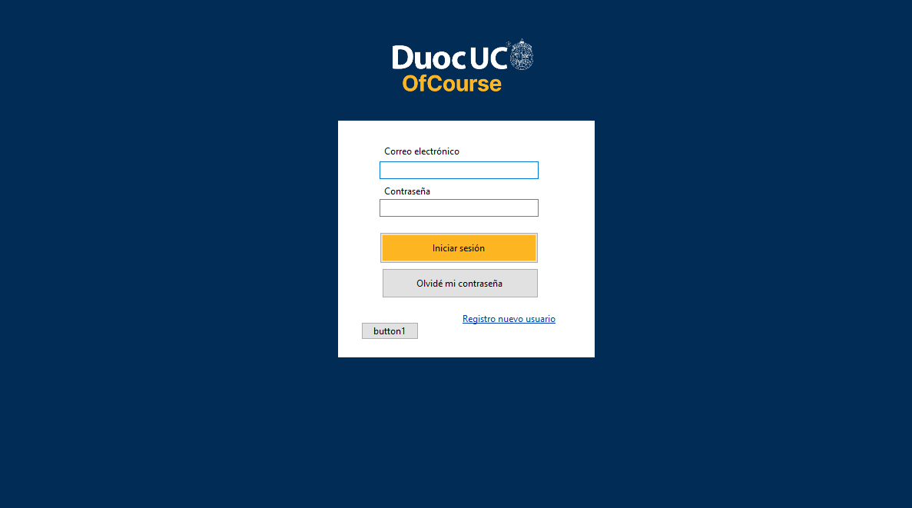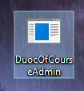  Base de datos en XAMPP.  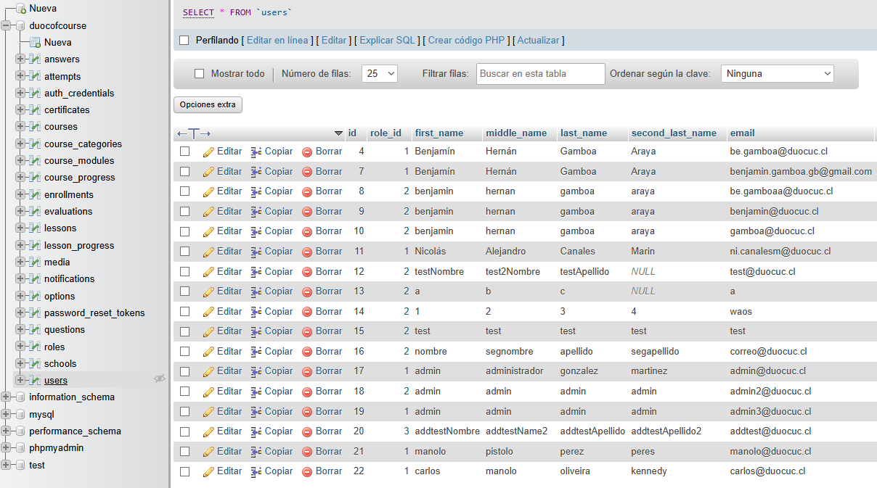  Menú página web.  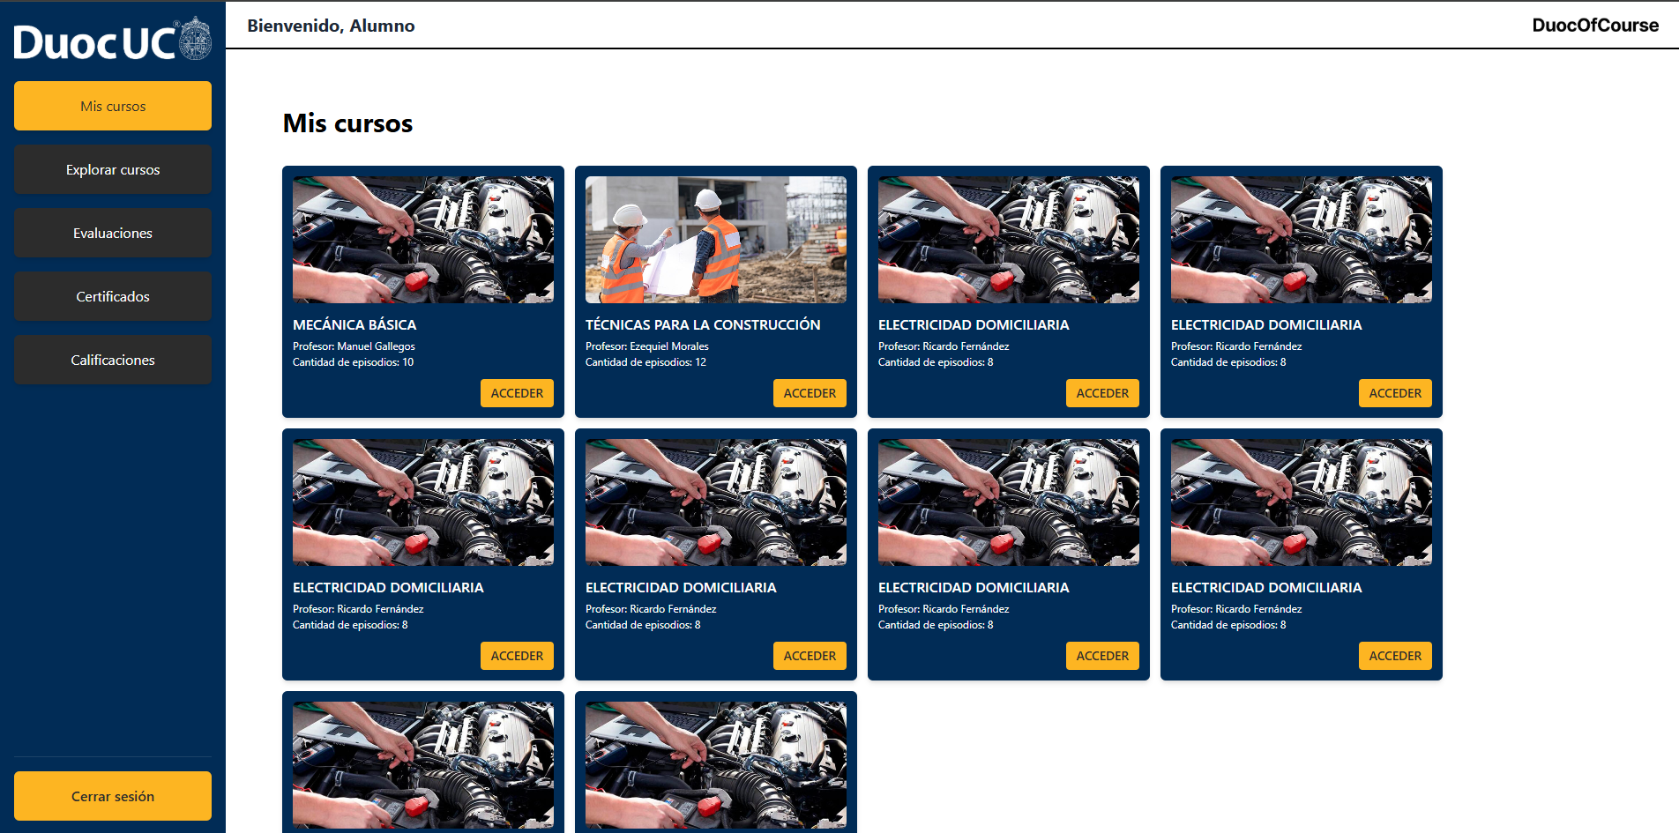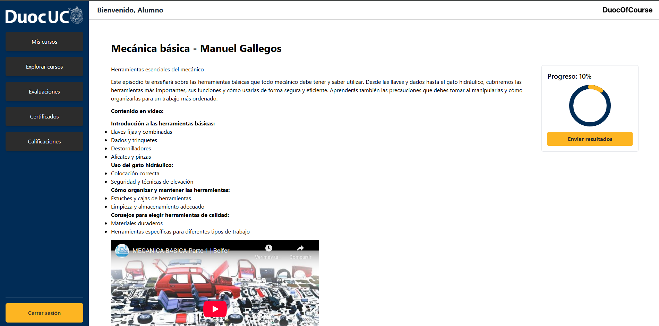
6. Intereses y proyecciones profesionales | El desarrollo de este proyecto nos motivó a seguir tomando este camino de desarrollo, no ha sido complejo, el equipo trabaja bien en conjunto. Nos proyectamos en una empresa de desarrolladores, ya que con nuestra experiencia creemos que los primeros años serán únicamente de Developers. Nos interesa seguir profundizando las áreas abordadas por este proyecto.

